Департамент образования

Северо-Западный округ города Москвы

ГБОУ СОШ №1985 (дошкольное отделение)

«Солнечный город»

Интегрированное занятие непосредственной образовательной деятельности в подготовительной к школе группе

**«Прогулка в осеннем лесу»**

**Подготовили и провели воспитатели:**

Григорова Е.В., Шутылева Н.В.

Москва 2013

Интегрированное занятие непосредственной образовательной деятельности в подготовительной к школе группе

**«Прогулка в осеннем лесу»**

**Цели:**

* Закрепить представление об изменениях в природе с наступлением осени.
* Закреплять знание о составе числа 7 из единиц.
* Упражнять в понимании пространственного расположения геометрических фигур на листе бумаги.
* Закрепить употребление пространственной терминологии.
* Учить отображать впечатления от природы, используя прием – обрыв.
* Побуждать создавать красивую композицию, подбирать цвета.

**Оборудование демонстрационное:** фланелеграф или магнитная доска, набор из 7 листочков разных деревьев; репродукции картин, фотографии осенних пейзажей; **раздаточное:** математический набор, квадратный лист бумаги; цветная и фактурная бумага, клей, кисточки, подставки под кисточки, салфетки.

**Ход занятия**

**I часть**

I.Организационный момент.

*- Собрались все дети в круг.*

*Я -  твой друг, и ты – мой друг.*

*Крепко за руки возьмемся*

*И друг другу улыбнемся.*

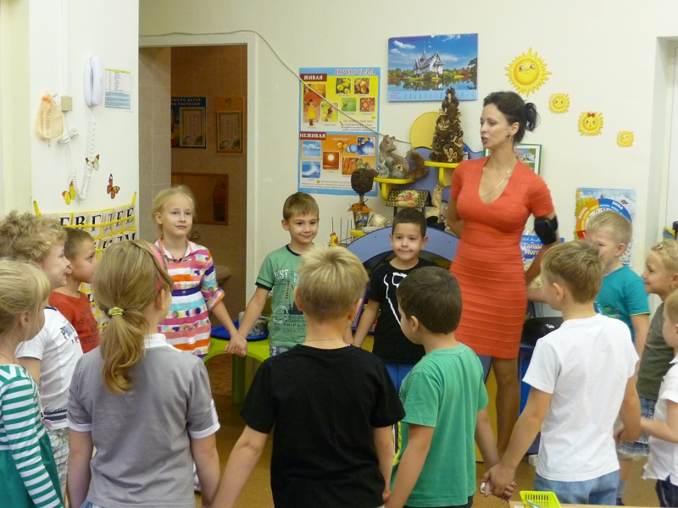

*- Посмотрю на ваши лица. С кем бы мне здесь подружиться. Ответь мне, как тебя ласково зовут.*

*- Милые дети. Вы всех прекраснее на свете. Вот таких хороших, пригожих приглашаю поиграть.*

II – Отгадайте загадку. (Загадка про осень.)

*- Лес разделся,*

*Неба просинь*

*Это время года… (осень).*

- Правильно, осень. А за осенью придет…, а за зимой…, потом…, за весною … (ответы детей)

- Зима, весна, лето, осень – назовите одним словом, что это … (времена года).

- Молодцы.

III. *– Ребята, посмотрите;*

*– Осень мимо проходила*

*И листочки уронила.*

*Но листочки не простые,*

*На них заданья игровые.*

*- Вы готовы к выполнению заданий.*

(Дети проходят за столы).

1. Работа у доски.)

(Дети называют и выставляют на наборное полотно знакомые листочки деревьев: береза, клен, дуб, ель, сосна, тополь, рябина).

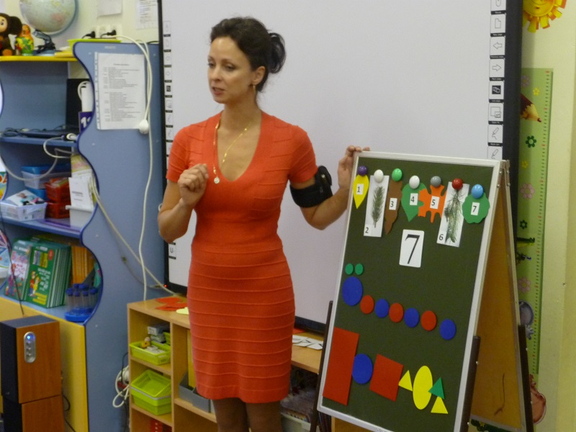

*- Сколько всего листьев?*

*- каким числом (какой цифрой) можно обозначить это количество?*

*Воспитатель выставляет цифру 7.*

Воспитатель объясняет, что на одном рисунке может быть много элементов (7 разных листочков).

Обобщение воспитателя: на фланелеграфе 1 листок березы, 1 клена, 1 дуба, 1 ели, 1 сосны, 1 тополя, 1 рябины, а всего 7. Значит, число 7 можно составить, как 1+1+1+1+1+1+1. Можно это обозначить цифрами 1. Воспитатель выставляет 7 цифр 1.

Дети на столах выкладывают 7 разных листочков. Показывают 7 пальчиков.

-А что мы знаем о 7? На что она похожа? Сколько нот, а сколько в радуге цветов? (7)

*- Ребята, как называются птицы, которые улетают в теплые края? Какие птицы улетают?*

***Релаксация «Птицы».***

*- Мы птицы. Мы парим в воздухе плавно, спокойно. (Дети поднимают руки вверх над головой плавными волнообразными движениями открытых ладоней и теми же движениями опускают руки вниз).*

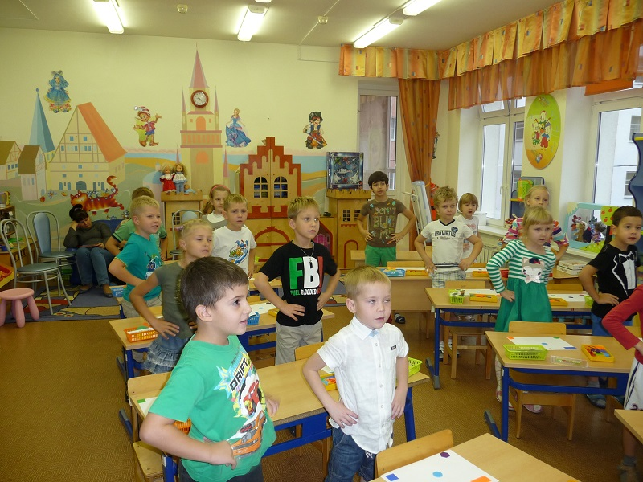

*- Птицы медленно кружат, парят над землею (спокойный свободный танец), купаются в лучах солнца. Нам легко, радостно, свободно. А теперь птицы опускаются в свои гнезда. (Дети садятся на стулья).*

- Выложите себе на столах натуральный ряд чисел слева направо.

- Какой по счету дубовый лист, если считать слева направо?

- На каком месте рябиновый лист, если считать справа налево? И т.д.

2. - …, возьми листочек с цифрой, которая обозначает число меньшее 2 на 1.

(Это листок с цифрой 1.)

…,  возьми листок с цифрой, которая обозначает число меньшее 5 на один.

Это листок под номером 4.

4.    – …, возьми листок с цифрой, которая обозначает, стоящее между числами 2 и 4.  (Это листок под номером 3).

*- Осень - это время сбора урожая. Послушайте математические загадки и дайте ответ.*

- Четыре спелых груши

На веточке качалось.

Две груши снял Павлуша,

А сколько груш осталось? (2)

- Яблоки в саду поспели,

Мы отведать их успели,

Пять румяных, налитых,

Два с кислинкой. Сколько их? (7)

*(Показ презентации «Веселый счет с Карлсоном»)*

***Физкультминутка***

К нам на длинной тонкой ножке

*(Прыжки на месте)*

Скачет дождик по дорожке.

В лужице – смотри, смотри!

*(Дети ритмично приседают в разные стороны)*

Он пускает пузыри!

Стали мокрыми кусты, стали мокрыми цветы.

*(Руки вверх, трясут кистями. Руки вниз, трясут кистями)*

Мокрый серый воробей сушит перышки скорей*.*

*(Стоят, руки вдоль туловища, трясут кистями).*

**Вопросы:**

*- как называется явление, когда с деревьев опадают листья? (Листопад)*

*- букеты из каких листьев собирали дети?*

- в трафарет какой формы вкладывали листья дуба, ольхи, клена? (Треугольник, круг, квадрат)

- на какую геометрическую форму похожа елка? (На треугольник)

Затем воспитатель предлагает детям составить рисунок из геометрических фигур по образцу.

**Зрительный диктант.** Воспитатель вместе с детьми разбирает, какие геометрические фигуры и как расположены на листе. Затем предлагает детям еще раз внимательно рассмотреть образец. Убрав образец, просит выложить точно такие же геометрические фигуры и так же точно расположить на листе бумаги. В конце проверяет выполнение задания.

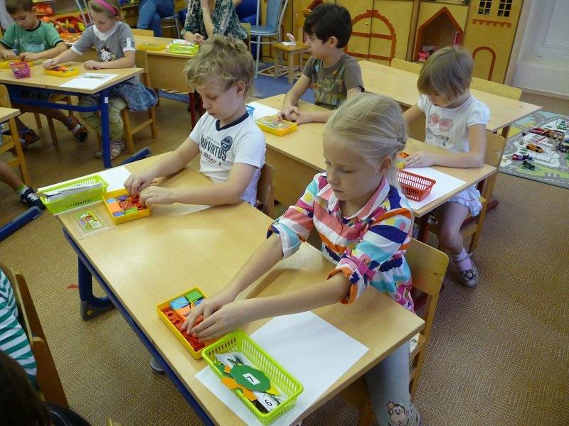

Вопросы:

- где находится квадрат?

- какая геометрическая фигура между треугольником и овалом? И т.д.

**Слуховой диктант**. Воспитатель спрашивает, хотели бы они посадить на своем участке разные деревья?

Задание: в правый верхний угол выложить квадрат, на середину нижней стороны – круг, в левый нижний угол – треугольник, на середину листа – прямоугольник. После выполнения, воспитатель показывает образец и проверяет правильность выполнения задания.

Вопросы:

- где расположен треугольник (квадрат и т.д.)?

**IIчасть**

*- Молодцы. Все задания осени выполнили. Ребята, а вы хотите, чтобы осень пришла к нам в гости? Тогда я предлагаю вам стать волшебниками. Готовы?*

*- 1,2 – закрываем все глаза.*

*- 3,4, 5 – начинаем колдовать.*

*6,7,8 – осень в гости к нам мы просим.*

 (Дети открывают глаза. Входит Осень).

**Осень - Здравствуйте, мои друзья.**

**А вот и я.**

**Я такое время года,**

**Когда засыпает вся природа.**

**Птицы к югу улетели,**

**Листья с веток облетели.**

**Вслед за мной зима придет,**

**Холод, стужу принесет.**

**Очень хочется и мне**

**Оставить память о себе.**

**Чтобы красивые листочки,**

**Долго радовали глаз**

**И поэтому сейчас**

**Открываем мастер – класс!**

**- Вы согласны? (Ответ детей).**

**- Ваши добрые ладошки пусть потрудятся немножко.**

*Осень в гости к нам пришла*

*И с собою принесла…*

*Что? Скажите наугад!*

*Ну, конечно…(листопад).*

(Осень предлагает поиграть).

**- Осень… Мы гулять идем**, ( Шагают на месте)

**Листья сыплются дождем.** (Поднимают и опускают руки).

**Под ногами шелестят**

**И шуршат, шуршат, шуршат.** (Трут ладошки друг о друга ускоряя темп)

(Краткое объяснение выполнения работы).

Педагог показывает изображение деревьев, выполненных приемом обрывания. Анализирует с детьми, предлагает объяснить, как выполнить этот прием. Показывает прием сам или с помощью одного из детей.

Воспитатель напоминает о композиции. Перед началом работы репродукции и фотографии воспитатель убирает.

**- Бумага перед вами и клей.**

**А ну давай работай веселей.**

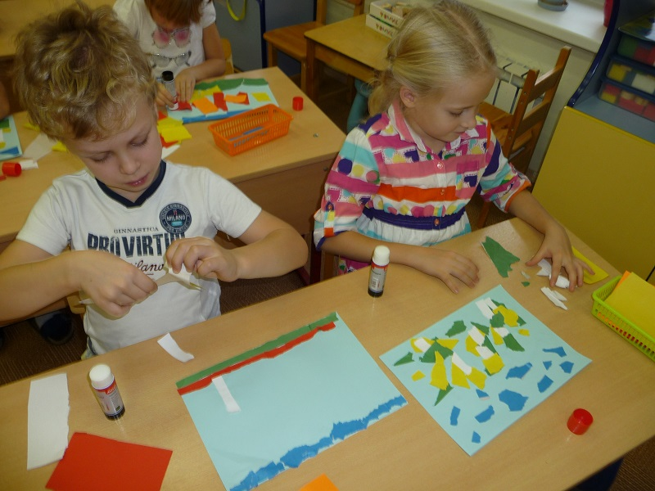

В процессе аппликации индивидуально показывает прием.

При анализе предлагает рассказать о своем выполнении листопада, выделяет удачное композиционное решение.

**Все вместе старались, трудились не зря.**

**Спасибо вам, детвора!**

**А мне снова в путь собираться пора.**

**Деревья свои оберегайте,**

**Осень чаще вспоминайте.**

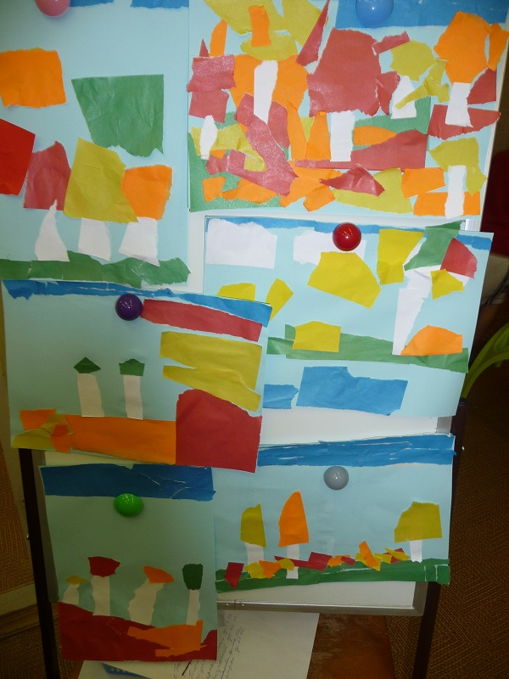

*- Ребята, я очень рада, что вы помогли Осени. Показали свою смекалку, трудолюбие. А вы довольны? Если вы довольны своими успехами сегодня и считаете, что поработали хорошо – возьмите в подарок красный листок, а если кто-то считает, что у него не все получилось – возьмите желтый листок.*

